南宁二中、柳州高中2016届联考文科综合能力测试

注意事项： 2015.11
1.本试卷分第Ⅰ卷（选择题）和第Ⅱ卷（非选择题）两部分。答题前，考生务必在将自己的姓名、考生号填写在答题卡上。
2. 回答第Ⅰ卷时，选出每小题选出答案后，用铅笔把答题卡上对应题目的答案标号涂黑，如需改动，用橡皮擦干净后，再选涂其他答案标号。写在试卷上无效。
3. 回答第Ⅱ卷时，将答案卸载答题卡上，写在试卷上无效。
4. 考试结束，将本试卷和答题卡一并交回。
第Ⅰ卷
本卷共35小题。每小题4分，共140分。在每个小题给出的四个选项中，只有一项是符合题目要求的。
“污水指数”是水质评价的常用指标，“污水指数”越高，说明水污染越严重，水质越差。读珠江入海口两个时期污水指数分布图，回答1—3题。
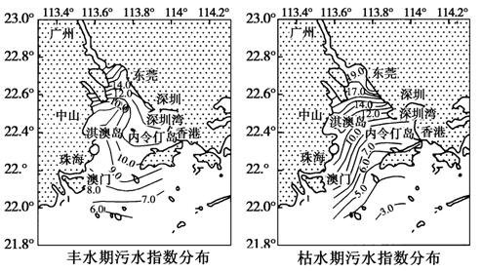
1.下列关于两图中珠江口水域水污染空间分布规律描述，正确的是：
A．珠江口水域东岸的水污染比西岸严重
B．珠江口水域西岸的水污染比东岸严重
C．当入海口内侧水污染严重时，外侧水污染也严重
D．当入海口内侧水污染较轻时，外侧水污染较严重
2.下列关于两图的判断正确的是：
A．两图等值线的等差距较大，说明水底地形较陡
B．右图等值线数值较大，说明右图为工业生产旺季
C．左图等值线较稀疏，说明丰水期的污染程度递减幅度小于枯水期
D．右图等值线较密集，说明入海径流流速较快
3.导致两图的“污水指数”等值线的弯曲有明显差异的主要因素是：
A．热量 B．洋流 C．季风 D．径流量
大马士革是叙利亚首都，海拔690米，年平均气温约17℃，降水季节分配不均，号称“人间的花园”。 大马士革玫瑰为陆生灌木，夏季开花，冬季休眠，对气候有较高要求。大马士革玫瑰精油是世界上最昂贵的精油，具有极佳的防皱、保湿、抗衰老等功效。右图是大马士革分布及大马士革玫瑰精油图，根据图文材料回答4—6题：
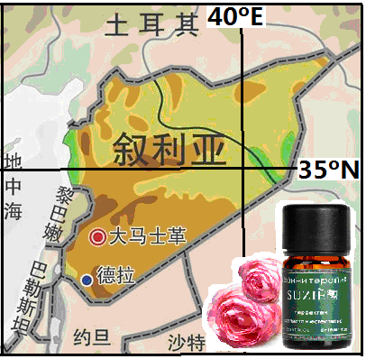
4.一些西欧国家选择到甲所在国投资兴建玫瑰精油提炼加工厂，影响其工厂布局的最主要区位因素是：
A．原料 B．政策
C．劳动力 D．技术
5.大马士革玫瑰引进到我国昆明大规模种植，但没有成功，昆明不适宜种植大马士革玫瑰的气候条件是：
①纬度低，受寒潮影响小，冬季气温较高
②位于我国西南的季风气候区，夏季多雨
③喀斯特地貌表面水下渗强，易发生旱灾
④海拔较高，夏季的热量条件较原产地差
A．①② B．①③
C．②④ D．③④
6.进口的“大马士革玫瑰精油”在云南市场销售大获成功，其主要原因是：
A．云南位于我国边境，与多国相邻，国际市场大
B．云南海拔高，紫外线强，对护肤精油需求量大
C．云南人口多，经济发达，对护肤品购买能力强
D．云南花卉精油产量低，国产精油市场供应不足

读1951—2000年中国人口出生率和新出生人口总量图，图中柱状代表出生人口（右轴，万），曲线代表出生率（左轴，‰），完成7—8题：
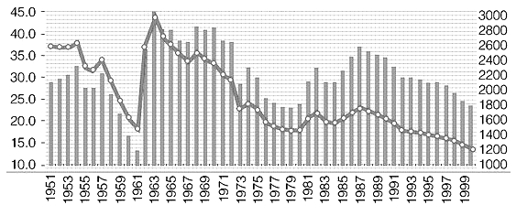
7.下列说法正确的是
A.1961年中国人口不到6亿
B.1963年中国人口出生率及人口总量均大于1979年
C.1965年—1981年出生率的下降与新出生人口减少有关
D.1951年—2000年中国人口再生产类型属于现代型
8.我国启动实施一对夫妇可生育两个孩子的政策，其意义不包括
A．有利于缓解我国劳动力即将出现短缺的问题
B．顺应群众的期盼，有利于社会和谐稳定发展
C．有利于稳定适度生育水平，促进人口长期均衡发展
D．有利于保持合理的劳动力数量和结构，促进经济持续健康发展。

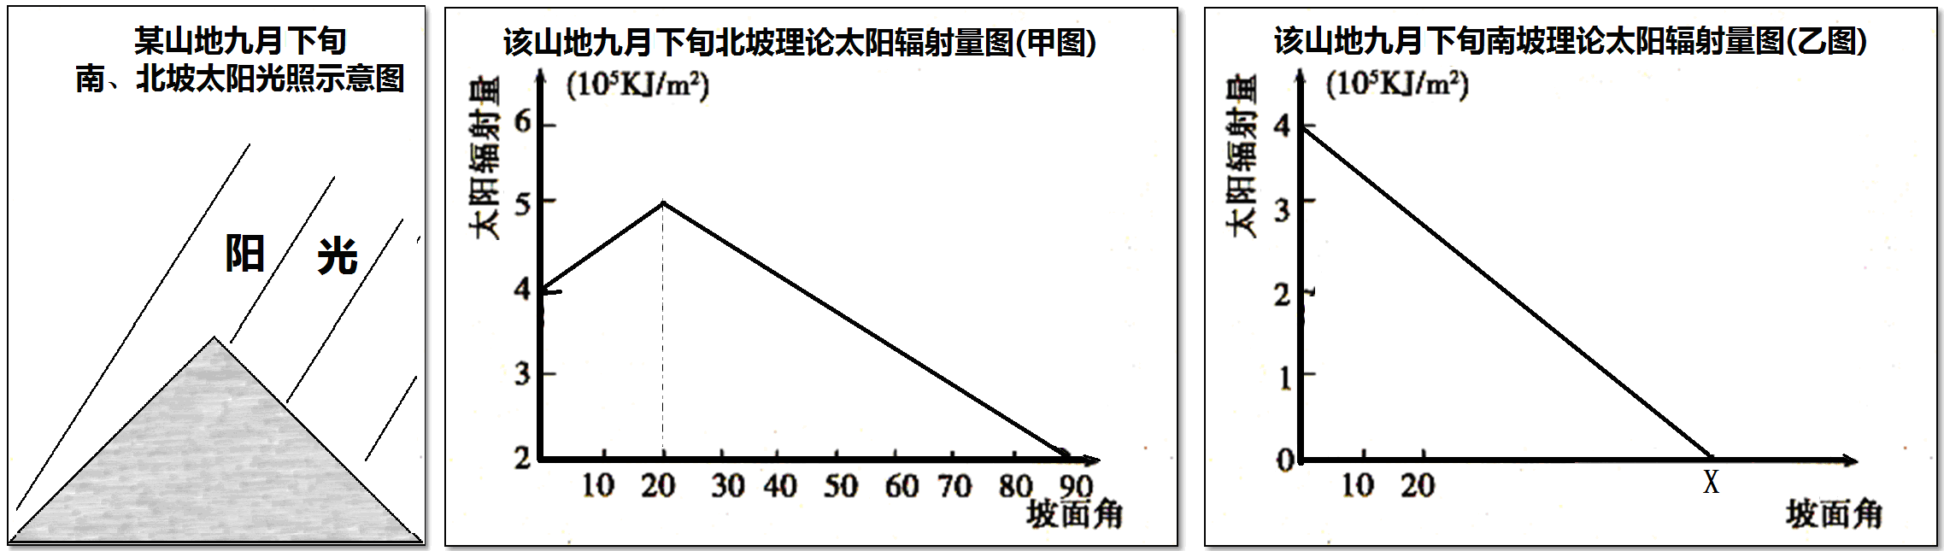
山地坡面的单位面积接受到的理论太阳辐射量随坡向与坡度不同而不同。读某山地九月下旬南、北坡太阳光照示意图和该山地南、北理论太阳辐射量图，回答9—11题。
9.关于该山地南北坡向接受到的太阳辐射量的叙述正确的是
A．北坡随着海拔的升高，接受到的实际太阳辐射量减少
B．南坡随着坡度的增加，接受到的实际太阳辐射量减少
C．同一坡面角时，南坡接受的理论太阳辐射量多于北坡
D．同一坡面角时，南坡接受的理论太阳辐射量少于北坡
10.该山地最可能位于
A．喜马拉雅山脉 B．安第斯山脉 C．阿尔卑斯山脉 D．乞力马扎罗山脉
11.乙图中坡面角X的值为
A．90° B．80° C．70° D．60°
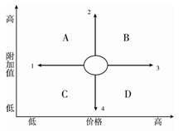
12.“战略钟”模型是分析企业竞争战略选择的一种工具（如右图所示）。某企业在市场调研后，把关注点从传统的“物美价廉”不断向产品的整体价值转移，在产品质量、功能、技术含量上更胜一筹，把客户定位瞄向了理性的消费者层面，经过十几年的奋斗，该企业成为同行业的佼佼者。据此判断，该企业的竞争战略定位应在“战略钟”的
A.A区 B.B区
C.C区 D.D区

13.我国股市从2014年7月份开始疯涨，从原来的2200点飘升到2015年6月12日的5178点。之后，A股市场急跌，一度跌破3400点整数关口。股市的暴涨和暴跌告诉我们选择合理的投资方式非常重要。以下投资方式，可以更好地规避风险又尽可能使自己的资金保值增值的是
①对各类产品在收益和风险之间理性权衡后再投资
②为规避风险尽量不要投资股票市场
③将资金按合理的比例分散投资在不同的产品上
④在物价涨幅等于或高于存款利率情况下将资金存入银行
A.①③ B.②③ C.①② D.③④
14.“丝绸之路经济带”战略构想提出后，国内沿线省区和中亚沿线国家乃至欧洲国家，都借机重新规划，联合打造、推荐新的精品旅游线路和产品。这有利于
①丰富消费对象，创造市场需求 ②降低旅游成本，增加消费需求
③发挥比较优势，加强国际分工 ④整合共享资源，推动产业发展
A.①② B.①④ C.②③ D.③④
15.2015年10月，在习近平主席访问英国期间，中英发布联合宣言 ，英方支持人民币加入国际货币基金组织SDR篮子。过去的一年，人民币投资产品日趋丰富，海外离岸市场建设（主要包括货币互换、跨境贸易结算等）飞速发展。人民币国际化的稳步推进能够
①降低金融交易费用，促进对外贸易发展 ②客观反映人民币的供求，稳定人民币币值
③加快人民币自由流通，发挥储备投资功能 ④提高人民币的汇率，吸引中国人出境旅游
A.①③ B.③④ C.①② D.②④
16.2015年5月1日，《存款保险条例》正式实施。在该条例起草过程中，国务院总理李克强力主公开征求社会意见。他表示，“与其直接出台，做‘一锤子买卖’，不如先征求意见，让大家讨论，找到全社会意愿和要求的‘最大公约数’”。这种“先征求意见，寻求全社会意愿和要求‘最大公约数’”的行政理念
①尊重了公民最基本的政治权利，有利于建设阳光政府、透明政府
②体现了合法行政的要求，有利于建设法治政府
③尊重了公民的知情权和参与权，有利于对权力进行制约和监督
④体现了求真务实的工作作风，增强政府工作的透明度
A.①② B.②③ C.③④ D.①④
17.根据新修改的《立法法》，设区的地级市立法权由过去49个较大的市扩大至全部282个设区的市，这些设区的市可就城市管理方面的事项制定地方性法规。地方立法权扩容
①强化了全国人大对地方政府的制约监督，防止其权力滥用
②尊重了区域差异性，有利于促进地方经济社会全面发展
③有利于合理划分中央与地方的职权，充分调动两个积极性
④有助于将党的主张和人民意志统一起来，促进我国法制完善
A.①② B.③④ C.①④ D.②③
18.2015年7月20日至21日，全国民族自治州全面建成小康社会经验交流现场会在吉林省延边朝鲜族自治州召开。会议强调要从基本国情角度，深刻认识自治州工作的重要地位和作用。由此可以推断
①我国通过各民族共同繁荣，促进民族平等和各民族大团结
②落实好处理民族关系的原则，需要坚持民族区域自治制度
③我国坚持民族区域自治制度，保证自治州的高度自治权
④实现各民族共同繁荣和发展，是由社会主义的本质决定的
A.①② B.①④ C.②③ D.③④
19.2015年暑期，国产3D动画电影《西游记之大圣归来》轰动国内外，成了全民热议的文化现象。对于该片的成功，导演田晓鹏说：“我站在巨人的肩膀上完成了这个故事。”正是凭借享誉世界的中国古典名著《西游记》，再运用最新的3D动画技术，才有了该片的火爆。该片的成功体现了
①文化创新，表现在大胆摒弃传统文化注入时代精神的努力中
②批判性继承传统文化，是一个国家和民族文化创新的根基
③把握好文化继承与发展的关系，才能作出正确的文化选择
④文化创新必然要经历不同民族文化间的交流、借鉴和融合
A.①③ B.②④ C.②③ D.①④
20.2015年6月5日，上海交通大学一位硕士研究生经过反复试验研究，成功利用人类的大脑意念遥控活体蟑螂。这只蟑螂借助技术手段，在人脑的指挥下，竟然完成了S形轨迹和Z形轨迹等任务。这说明了
①对客观存在的主观映像决定了实践的进程和结果
②人能够认识事物的本质并根据自身需要加以利用
③人的意识只有反映了事物本质才具有主动创造性
④实践需要促使意识活动趋向自主选择和主动创造
A.①② B.①③ C.③④ D.②④
21.近年来，逢暴雨必涝成为南宁市的痼疾。对此，南宁市拟投资95.19亿元，打造海绵城市示范区，让城市像海绵一样具有良好的“弹性”，下雨时吸水、蓄水、渗水、净水，需要时将蓄存的水“释放”并加以利用。从唯物论的角度分析，“海绵城市”的建设理念体现了
① 正确的意识是对事物本质的反映，对事物的发展起促进作用
②尊重客观规律与发挥主观能动性相结合
③一切从实际出发，实事求是
④辩证否定是事物自身的否定，要求树立创新意识
A.①③ B.①④ C.②③ D.②④
22.台湾的诚品书店，打破传统书店的经营模式，除规划阅读空间，展现阅读价值外，还长期举办各项演讲、座谈、表演与展览等延伸阅读活动，满足了现代人生活的多元需求；诚品主张“连锁不等同于复制”的经营方式……目前，诚品书店拥有39间分店，每年顾客人数达到9000万人次，创下一个“书店的神话”。诚品书店创下“神话”的原因在于
①不简单复制，具体问题具体分析 ②不断扩大规模，重视量的积累
③打破经营模式，分清主流和支流 ④满足多元需求，坚持联系多样性
A.①② B.①④ C.②③ D.③④
23.2015年是新中国成立66周年。中国梦幻般的发展屡屡震撼世界。据预测，中国极有可能在2030年前超过美国，成为世界第一大经济体。从辩证法的角度看，锻炼我们的大国气质，应该
①宁静致远，做出正确的价值判断和价值选择，保持一颗平常心
②登高望远，用发展的观点看问题，这是作为大国的基本要求
③刚不可久，柔不可守，把握社会历史发展趋势，彰显决心。
④海纳百川，有容乃大，善于在对立中把握统一，拥有开放包容胸怀
A.①③ B.②③ C.①④ D.②④
24.在分析刘邦与项羽胜负的原因时，刘邦的重要将领都武侯高起、安国侯王陵认为，“陛下使人攻城略地，所降下者因以予之”；项羽“战胜而不予人功，得地而不予人利，此所以失天下也”。这反映出
A．分封制符合秦汉历史发展趋势 B．分封制平衡了中央与地方关系
C．分封仍是当时重要的政治观念 D．稳固统治只能依靠满足部将利益
25.据史书记载：明代内阁大学士通过“面对”、“密揭”、“票拟”等形式参与中枢决策，因而阁权在国家权力运作机制中，体现出一定程度的决策权。当这种决策权得到皇权支持和批准后，就可以影响甚至左右政局的发展。这种现象
A．体现阁臣利用专制皇权的效能 B．说明内阁大学士与皇帝共同决策
C．表明内阁大臣地位很高却无权 D．反映内阁大臣延续历代宰相职权
26. 上海师范大学萧功秦教授指出：“中国人中的世俗理性的最初觉醒，并不是人权自由的启蒙意识，而是这种为民族生存而激发的以务实地摆脱危机为目标的避害趋利的意识。”其中世俗理性的最初觉醒指的是
A．明末清初的“工商皆本”意识 B．魏源“师夷长技以制夷”的思想
C．洋务运动的“中体西用”主张 D．辛亥革命民主共和的思想
27. 1905年，同盟会成立时主张以十八星旗（“十八”代表内地十八省，不包括满洲人居住的东北地区）为国旗，1912年元旦中华民国南京临时政府成立时以五色旗（象征汉满回蒙藏五个民族）为国旗。这说明
A．近代中国民族观念不断进步 B．满清贵族与革命派实现了妥协
C． 资产阶级革命派具有软弱性 D．民主革命的过程艰难而又曲折
28. 1988年9月，邓小平第一次明确提出了“科学技术是第一生产力”的论断。这一重要论断
A．反映出科技和社会发展的时代特征 B．是对美国“新经济”模式的呼应
C．标志着“科教兴国战略”的提出 D．说明中国科技水平己居世界前列
29. “由于原先的血缘家族被打破，农民不能像以前那样通过家族在城邦的代言人来维护其利益，这样一来就迫使他们不得不亲自去到雅典城出席公民大会，否则，就意味着他们常常处于一种有权力但又无法行使的尴尬境地。”导致这一局面出现的改革措施是
A．按财产等级分配权利 B．以行政选区取代血缘部落
C．全面实行职务津贴制 D．公民大会向雅典民众开放
30. 1600年，意大利著名哲学家、天文学家布鲁诺被教会烧死在罗马鲜花广场。1602年，明末思想家李贽在狱中自尽身亡。对此历史现象认识正确的是
A．资本主义萌芽的产生与发展导致上述悲剧的发生
B．两人属于不同的国度，该现象的出现属于偶然现象
C．该现象的出现的原因是两人都挑战传统，威胁专制统治
D．东西方同一时期都呈现民主政治发展趋势
31. 英国进口税目1842年有1052个，1859年减至419个，1860年减至48个，以后又减至43个。此外英国把极复杂的关税税则加以简化，绝大部分进口商品不予征税，并基本上废除出口税。材料体现了
A．重商主义 B．凯恩斯主义 C．货币主义 D．自由主义
32. 1878年—1887年，英国政府议案占去下院83%的工作时间，1888-1897年增加到84．5%。这一情况表明
A．英国内阁行政职能进一步扩大 B．内阁对议会立法工作的全面支配
C．垄断资本主义抑制了个人自由 D．三权分立无法满足资产阶级需要
33.1933年3月10日，罗斯福命令停止黄金出口，后来宣布放弃金本位制，10月美元贬值30%左右，其措施
A．增加就业 B．调整企业关系
C．缓和与列强矛盾 D．增强了美国在世界市场竞争力
34.黄仁宇评价苏俄（联）的某段历史认为：“它没有预定的计划，只不过是仓皇应付非常态的各种措施。它如果有任何中心思想的话，也不过是起于动员时的群众心理。” 这种看法反映了
A．战时共产主义政策的仓促性 B．工业化政策执行的必要性
C．斯大林模式实施的片面性 D．赫鲁晓夫改革的局限性
35.1938年东欧国家对西欧国家出口占其出口总额的68．4%，而1953年仅有14． 4%出口产品输往西欧，这一现象出现的主要原因是
A．第二次世界大战对欧洲的破坏 B．苏联模式的引入迟滞了东欧现代化进程
C．国际政治影响经济全球化推进 D．欧共体对东欧采取了贸易壁垒

第Ⅱ卷
本卷包括必考题和选考题两部分.第36题-第41题为必考题，每个试题考生都必须做答。第42题--第46题为选考题，考生根据需求做答。
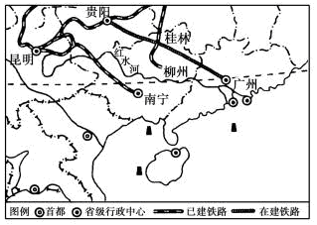
36.阅读下列材料，回答问题。（22分）
材料一 广西北部湾经济区地处我国沿海南端，是我国西部大开发和面向东盟开放合作的重点地区。有望成为我国改革开放新的前沿地带。
材料二 广西在2013年12月底开通7条高铁线路，这是全国5个少数民族自治区中第一个开通高铁的，也是所有沿海省区中最后一个开通高铁的。附“广西及附近地区高铁分布示意图”
（1）根据材料一和材料二，简要分析北部湾地区的地理位置优势。（8分）

（2）广西是所有沿海省区中最后一个开通高铁的，请从自然地理的角度分析广西建设高铁可能遇到的困难。（8分）

（3）近年来，北部湾经济区承接了大量由珠三角移出的产业，这对珠三角经济的发展有何意义？（6分）

37.阅读材料，回答问题。（24分）
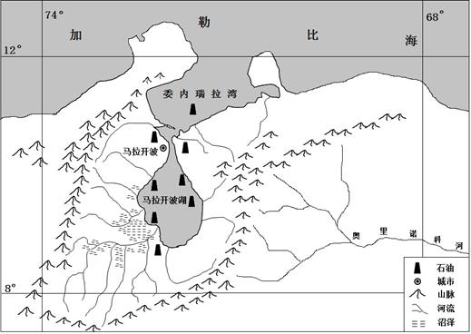
材料一：马拉开波湖位于委内瑞拉的西北部，总面积1.43万平方公里，是南美洲最大的湖泊，也是唯一与海相通的湖。湖区大部分高温多雨，年平均气温28℃，年降水量1500毫米以上，为南美洲最湿热地区之一。
材料二：马拉开波湖被誉为世界上最富饶的湖泊。整个湖区有7000多口油井，年产7000多万吨原油。马拉开波湖原本仅通过一条狭窄的水道同加勒比海连接。但为了发展湖内的采油业，50多年前人们开始将连接外海的水道拓宽、挖深，并定期清淤，以便大吨位的货轮和油轮驶入。马拉开波湖的渔业资源也十分丰富，盛产鱼虾。然而，这个巨大的聚宝盆如今却陷入生态环境的困境。
材料三：马拉开波湖分布图

（1）马拉开波湖是唯一与海相通的湖，但是湖水却是淡水，试分析原因。（6分）

（2）马拉开波湖区为南美洲最湿热地区之一，试分析其气候成因。（6分）

（3）马拉开波湖岸四周是委内瑞拉最重要的畜牧业基地，出产的牛奶和奶酪占全国的70%。请分析该地区发展畜牧业的有利的区位条件。（6分）

（4）马拉开波湖是世界上产量最高、开采最悠久的“石油湖”， 而如今却陷入生态环境的困境，请分析其原因。（6分）

38.（26分）法治是治国理政的基本方式。阅读材料，完成下列要求
材料一 市场经济对资源的优化功能及其经济创造力量是通过法治运作来实现的，法治确保了市场经济所必须的经济自由、平等和公平竞争秩序，法治与经济具有内在的契合性，所以，选择了市场经济，也就必然选择法治。
材料二 我国立法法的修改过程：
2012年3月——2014年8月 | 全国人大常委会法工委着手立法法修改研究工作，通过各种方式广泛听取各方面意见，形成立法法修正案草案
2014年8月 | 全国人大常委会第十次会议初次审议草案, 并在中国人大网全文公布，征求社会公众意见
2014年12月 | 全国人大常委会十二次会议对草案进行再次审议。中国人大网全文公布，第二次征求社会公众的意见，收到意见和建议5万多条
2015年1月 | 将草案发送全国人大代表。根据代表们提出的意见，对草案作了修改完善
2015年２月 | 中共中央政治局常委会会议听取全国人大常委会党组的汇报，就进一步修改完善草案作出重要指示
2015年３月 | 全国人大三次会议听取立法法修正案草案的说明，近3000名全国人大代表对草案进行审议
（1）根据材料一，运用经济生活相关知识说明加强法治建设对社会主义市场经济发展的重要性（14分）
（2）结合材料二，运用政治生活的相关知识，谈谈你对我国立法法修改过程的认识。（12分）

39．（26分）阅读材料，完成下列要求。
长期以来，我国教材出版乱象比较多，广受社会诟病。在高利润和高回扣的引诱下，不同单位甚至个人也成为教材乱象的幕后推手。
某语文老师发现当地小学语文一年级至六年级上册课本有129处“瑕疵”，其中出现同一首诗的用字上，不同出版社出版的教材有差别，一纸诉状将相关书店和出版单位告到了法院。面对该老师的这种执着，不少市民和家长为他这一做法点赞，觉得终于有人肯站出来正面纠错。
同一首诗的用字上，不同出版社出版的教材有差别，孰对孰错？这都是出版乱象的结果吗？专家表示，古代书籍在流传的过程中可能会有一些传写之讹，或经过了后人的改动，因而不同时期刻印的同一书籍，内容并不完全相同，其中的少数字句会有一些差异，甚至差异很大。另一位小学语文老师说：“后人在选用文章时，一般会挑选一个错误少的好的版本，或经过今人校勘过的版本，这样错误会少一点。尽管少数字句有所不同，但各有优长，不能完全否定谁、肯定谁。”

(1)结合材料，运用“发展中国特色社会主义文化”相关知识，说明国家应如何克服教材出版乱象。（10分）

(2)对教材出现的用字差别，不同的人有不同看法。结合材料，从认识论和历史唯物主义角度分析其中的原因。（12分）

(3)有人认为，人们对教材用字差别的争论，并不能解决问题，因此没有意义。请你反驳上述观点。（4分）

40．（25分）阅读以下材料，回答问题。
材料一 棉花自宋代传入中国后，因其满足人们再被之需的重要作用而为历代统治者所督导推广，到明代棉作已遍及全国各省区。……到了清代中叶，人口急剧增长的巨大压力一方面推动棉花种植继续向更广大区域分散，另一方面又进一步推动各种农作物首先是粮食和棉花向着各自适宜的地区集中。……手工棉纺织业也从发达的江南而几乎“广布到全国的每个州县去了”，呈现出时人所称的“棉花寸土皆有”，“织机十室必有”的景象，棉布生产进一步发展，呈现出取代价昂的丝织品和产量少的麻制品的趋势。
——摘引自《城乡产业互动与近代内地民族棉纺织企业的发展》
材料二 正是由于一系列纺织机器的发明，使用旧式纺车和织机的手工业者遭到了排挤，他们破产之后，便成为雇佣工人。……产生了一批租用五十英亩、一百英亩、二百英亩或者更多的土地的大佃农，他们建立起大农场……（那些小自耕农）或者流入城市出卖劳动力，或者成为农场主的雇工……随着冶铁工业和机器制造业的发展，农业机械日益增多。
——许永璋《世界近代工业革命》
材料三 直到鸦片战争前夕，中国社会经济中能够直接应用机器生产的棉纺织工场微不足道，棉纺织业的工业化，还缺乏可资利用的现存的手工业基础。民族机器棉纺织业的纱锭数，截至18 95年底止，“共为197396枚，工作纱锭162396枚，布机累积数4008台，工作布机3550台”。1895年后，机器棉纺织业成为华商投资设厂热潮的重点。据统计，“至民国2年（1913），中国全国华洋各厂共有纱锭982812枚，其中华商651676枚，日商233448枚。全国布机9389台，其中华商4633台，日商3546台，英商1210台”。
——摘引自《中国早期工业化进程中的二元模式》
请回答：
（1）根据材料一，概括明清时期棉纺织业发展的特点和原因。（10分）
（2）根据材料二、三，分析中英两国近代棉纺织业生产方式的变化，并结合所学知识说明近代棉纺织业发展对两国的影响。（15分）

41．（12分）阅读材料，完成下列要求。
材料 民本思想是在中国数千年君主专制中央集权制度发展过程中出现的一种政治文化，是维护皇权的一种柔情政治。它是中国古代历史上将民众视为治国安邦根本的政治学说，是一种关注、重视人民利益的政治学说。
民主一词源于西方，在英语中民主一词指Democracy，来自于希腊文Demokratia，字面意思是人民当家作主，权力属于人民。马克思主义的民主含义指的是，“在特定的经济关系和利益关系基础上，保障公民权利得到平等实现的政治形式”。由此可见，民主指的是人民真正掌握国家的权力，按照人民的意思来实现管理国家政治、经济和文化等事务的权利。
结合材料和所学知识，对中国传统民本思想和西方民主思想的区别进行论述。
（要求：从某一角度展开论述，观点明确，史论结合）
请考生在第42、43、44三道题地理题中任选一题做答，如果多做，则按所做的第一题计分。做答时用2B铅笔在答题卡上把所选题目的题号涂黑。
42.(10分)旅游地理
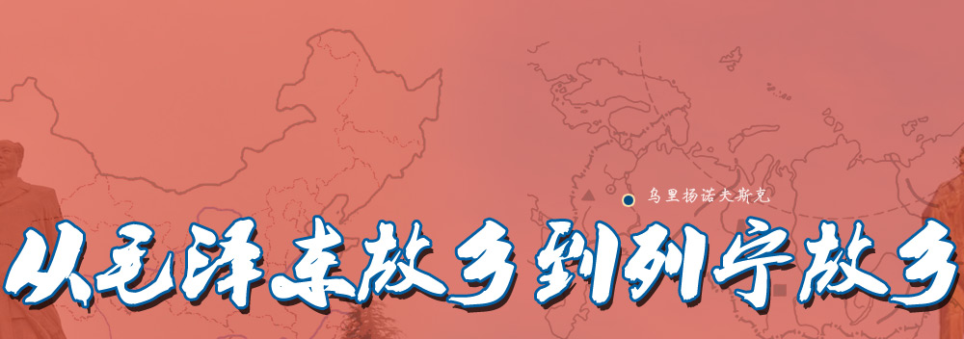
2015年6月，以“发展红色旅游，促进中俄旅游交流”为主题的“2015中俄红色旅游合作交流系列活动”在一代伟人毛泽东主席的家乡湖南省隆重举行，这是中国红色旅游发展历史上首次在国家层面与外国开展合作——从毛泽东故乡到列宁故乡红色自驾游。用10天左右时间从毛泽东故乡湖南韶山到列宁故乡俄罗斯乌里扬诺夫斯克州，国内途经京广高速沿线五省(湖南-湖北-河南-河北-北京)，在俄罗斯途经莫斯科-喀山-乌里扬诺夫斯克市-圣彼得堡等城市，实现一次跨越国界、行程万里、体验独特的红色自驾游。
简述发展中俄红色旅游的意义。（10分）
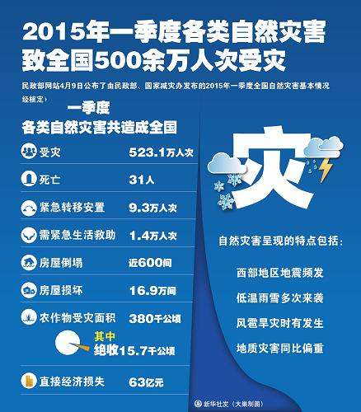

43.（10分）自然灾害与防治
我国自然灾害多发，受灾损失严重。2015年一季度各类自然灾害中的“低温多雨多次来袭”主要发生在东北地区。一季度东北地区雨雪过程频繁，平均降雪量为14.8毫米，为1961 年以来历史同期第4多，吉林、黑龙江大部积雪日数有10－20天，部分地区超过20天。
分析一季度东北地区雨雪多的原因及降低其对农业生产影响的措施。（10分）

44.（10分）环境保护
在黑龙江省双鸭山市宝清县东升19244公顷的湿地自然保护区内，大面积的天然植物“活化石”塔头草被牛羊啃食得光秃秃的，其原本的高度能超过水面几十厘米至一米；有1000多公顷的湿地被非法开垦用作种植；此外还有农药使用、放牧、捕捞等现象；更为触目惊心的是大范围的烧荒现象。当地一牧民说“烧的是塔头草等植被，有利于来年放牧。如果不烧荒，到了来年四月，有老草，牛羊不爱吃。”，而塔头草的形成正是源于一年又一年的老草腐烂和堆积。
湿地在生态、经济、社会三方面效益显著，请各举一例；并就材料中出现的问题提出解决的措施。（10分）

请考生在第45 、46、47三道历史题中任选一题做答，如果多做，则按所做的第一题计分。做答时用2B 铅笔在答题卡上把所选题目的题号涂黑。
45.（15分）【历史上的重大改革回眸】
材料 管仲相齐，以“法者天下之至道也，圣君之实用也。……有生法，有守法，有法于法。夫生法者君也，守法者臣也，法于法者民也。君臣上下贵贱皆从法，此谓为大治”为指导思想进行改革。把国都划分为六个工商乡和十五个士乡，共二十一个乡。十五个士乡是齐国的主要兵源。齐桓公自己管理五个乡，上卿国子和高子各管五个乡。于是全国形成统一的整体。规定国都中五家为一轨，每轨设一轨长。十轨为一里，每里设里有司。四里为一连，每连设一连长。十连为一乡，每乡设一乡良人，主管乡的军令。战时组成军队，每户出一人，一轨五人，五人为一伍，由轨长带领。一里五十人，五十人为一小戍，由里有司带领。一连二百人，二百人为一卒，由连长带领。一乡二千人，二千人为一旅，由乡良人带领。根据土地的好坏不同，来征收多少不等的赋税。这样使赋税负担趋于合理，提高了人民的生产积极性。又规定国家铸造钱币，发展渔业、盐业，鼓励与境外的贸易，齐国经济开始繁荣起来。
——摘编自卢泰然《管仲治理齐国的道和术》
（1）根据材料，概括指出管仲改革的主要内容。（6分）
（2）根据材料并结合所学知识，简析管仲改革的历史影响。（9分）

46．（15分）【近代社会的民主思想与实践】
材料 人民主权理论的理论支柱包括主权论、契约论和权力合法论。16世纪法国政治思想家布丹最先提出“主权”概念及主权至上论，随后得到格劳修斯、霍布斯等人的响应，但他们的主权论都是强调“主权在君”。荷兰的斯宾诺莎开始从“主权在君”到“主权在民”的过渡，他认为人民在订立契约时对国家只让渡了部分权利。英国的洛克从“议会主权”论入手，确立了“主权在民”的思想。最终，由卢梭的《社会契约论》将人民主权论定格。他认为人民的个人权利是与生俱来、不可转让、不可分割、不可代表的，国家由人民订立契约而形成，国家主权必须体现人民的“公意”，即全体人民的共同意志，反映社会共同体中人们的公共利益。
——《西方民主源流与资产阶级民主的实质》
（1）根据材料，概述16～18世纪人民主权理论的发展历程。（8分）
（2）《社会契约论》在法国大革命中被视为一部民主宪章。根据材料并结合所学知识，说明理由。（7分）
47．（15分）【20世纪的战争与和平】
材料 1945年，原子弹在广岛爆炸。二战结束以后，美国的这种国力已经很明显，立即使欧洲（以及世界）的领导权问题的争斗宣告结束。过去，欧洲几乎一直划分为两大敌对阵 营，其构成依来自这个或那个有约国家的危险或威胁性的国力而变化。今天较之往日，领导 权更增加了强国的意义，提出一种抉择：不是华盛顿，就是莫斯科。第三世界的中立国，以及这些超级大国的盟友或卫星国，只不过是他们所经受的这部历史的目击者；它们的作用不过是在天平的各方添加极其有分寸的重量，故而问题在于，同控制它们一样，超级大国也是在诱惑它们，吸引它们，让它们保持忠诚。
——摘编自费尔南·布罗代尔《文明史》
（1）根据材料和所学知识，分析作者认为二战结束后“欧洲（以及世界）的领导权问题的争斗宣告结束”的依据。（9分）
（2）根据材料概括超级大国确立世界领导权的根本条件，并结合所学知识指出历史上世界领导权的争夺所带来的严重后果。（6分）

48．（15分）【中外历史人物评说】
材料一 在19世纪60年代有许多人怀着巨大的敬意回忆起克伦威尔，他是一个虔诚的为了国家的自由而奋斗的战士。
——摘编自纳萨尔尼·克导奇《克伦威尔的历史》
材料二 如果说在危急的关头，克伦威尔的宝剑曾拯救了议会事业的话，那么毕竟他在历史面前是一个以独裁和军事统治者的面貌而出现的，他作为士兵和政治活动家的全部品质，却是和英国人民的天性永不协调的。
——丘吉尔《英国民族的历史》
（1）材料对克伦威尔的评价存在的主要问题是什么？你认为影响历史人物评价的因素有哪些？（6分）
（2）根据材料并结合所学知识评价克伦威尔。（9分）

11月联考文综地理参考答案
1 | 2 | 3 | 4 | 5 | 6 | 7 | 8 | 9 | 10 | 11
D | C | D | A | C | B | C | A | D | B | C

36．（1）位于热带地区附近，热量充足；丰富的海洋资源、丰富的矿产资源和丰富的旅游资源；处于中国—东盟自由贸易区交界地带；连接我国东、中、西三个经济地带；西南地区最近出海大通道，海陆交通便捷；靠近珠江三角洲、港澳地区；毗邻东南亚地区。(答对4点即可，其他答案合理即可)
（2）亚热带季风气候，年降水量大，暴雨多，不利于工程建设（2分）；地形以低山丘陵为主，要修建的隧道多（2分）；地质条件复杂，喀斯特地貌广布，工程难度大（2分）；河网密布，需修建的桥梁多，成本高（2分）。
（3）拓宽珠三角经济腹地（2分）；缓解珠三角资源紧张状况及环境压力（2分）；为珠三角产业升级腾出空间（2分）。
37．（1）湖区年降水量丰富（2分）；入湖河流多，流入淡水水量大（2分）；与加勒比海连接的水道狭窄，不便于海水和湖水的交换（2分）。
（2）地处低纬度，全年高温（2分）。位于北纬10°—20°之间，夏半年受的赤道低压带控制，气流上升多雨（2分）；冬半年受南移的东北信风带控制，风从海洋吹来，故也比较湿润（2分）。
（3）湖区大部分高温多雨，水源充足（2分）；湖岸四周有大面积湿地滩涂，草类茂盛，形成优良的牧场（2分）；周围城镇和人口较多，市场需求量大（2分）。
（4）入海的水道拓宽、挖深，并定期清淤，导致海水逐渐倒灌侵入湖心，造成大量水藻和微生物死亡，湖中的鱼因此大为减少（2分）。大量开采石油，石油渗漏污染湖水（2分）；因为石油的开采，湖区城镇人口增多，生活污水的排放污染环境（2分）。
42、有利于加强爱国主义教育（2分）；有利于保护和利用革命历史文化遗产（2分）；有利于带动革命老区经济社会协调发展（2分）； 有利于培育发展旅游业新的增长点（2分）；有利于提升中俄两国旅游合作交流水平，增进两国传统友谊（2分）

43．一季度从西北来的冷空气东移南下（2分），同时，来自于北太平洋的暖湿气流不断北上（2分），与北方南下冷空气交汇至东北一带，导致气温偏低的同时降雪也异常偏多。
密切关注天气变化，做好预防工作；加强田间管理，改善农田小气候条件（塑料大棚、温室等）；加强技术指导；防治病害等（要求写出3个措施）

44． （每个2分，共6分）
生态效益：维持生物多样性 调蓄洪水 涵养水源 调节气候 净化水中污染物
经济效益： 提供农副产品 提供水资源 提供工业原料 提供能源和水运
社会效益：观光与旅游 美化环境 为居民提供休憩空间 教育和科研价值
（要求写出两个措施，各2分，共4分）
拓展宣传渠道，提高公众湿地保护意识； 建立健全保护制度，依法进行湿地管理；
退耕还湖、还沼泽、还林； 禁止滥捕滥牧； 合理使用农药

11月联考文综政治科试题答案及解析
一、选择题
12.答案B【解析】企业把关注点从传统的“物美价廉”不断向产品的整体价值转移，在产品质量、功能、技术含量上更胜一筹，说明企业注重产品的附加值，所以价格相对也会比较高，符合这两个状况的交叉区域就是B。
13.A【解析】②和④都无法实现“尽可能使自己的资金保值增值”的要求，故排除。
14.B【解析】联合打造、推荐新的精品旅游线路和产品与降低旅游成本、发挥比较优势无关，故排除②③ 。
15.A【解析】人民币国际化并不能“反映人民币的供求，稳定人民币币值”，也跟汇率的升降无关，故排除②和④。
16.C【解析】①错误，公民最基本的政治权利是选举权和被选举权；②与材料的主旨不符，材料强调的是尊重民意，而不是依法行政，故排除②。
17.D【解析】①说法不符合题意，材料强调扩大地方立法权，而不是强化对地方的制约监督；④与题目无关。故排除。
18.A【解析】由我国促进各民族全面建成小康社会，可以推断出我国通过各民族共同繁荣，是要促进民族平等，实现各民族大团结，①正确。强调民族自治州的作用，坚持了民族区域自治制度，能够更好地落实处理民族关系的基本原则，②正确。③观点错误，不选。题干不是强调为什么要实现各民族共同繁荣，④不符合题意。
19．C【解析】①中“摒弃传统文化”说法错误，①排除。动画片依据《西游记》，又进行了改编，运用新技术拍摄、制作，体现了对传统文化的批判性继承，这是一个国家和民族文化创新的根基，②正确。该片导演“站在巨人的肩膀上”，又运用新科技进行创新，把握了文化继承与发展的关系，作出了正确的文化选择，③正确。题干不体现文化的交流、借鉴和融合，④不符合题意。
20．D【解析】①错误，实践决定认识；③错误，意识本身就具有主动创造性。
21．C【解析】①中“正确的意识是对事物本质的反映”说法错误，正确的意识也有可能是对事物现象的反映，①排除；④的观点属于辩证法而不是唯物论。
22.B【解析】材料不是强调量的积累，故排除②；也不是强调事物的性质，所以跟分清主流和支流无关 ，故排除 ③ 。
23.D【解析】①和③属于历史唯物主义观点，故排除。
二、非选择题
38.（1）①市场经济本质上是法治经济，加强法治建设为发展社会主义市场经济发展提供法治保障，护经济活动参与者的合法权益；（3）
②加强法治建设有利于正确处理政府和市场的关系，充分发挥市场在资源配置中的决定性作用，激发市场活力和创造力；（3分）
③加强法治建设有利于形成公平、公正的市场秩序，制定公平的市场规则，建立统一开发、竞争有序的现代市场体系，形成以道德为支撑、以法律为保障的社会信用体系，创建良好市场环境；（4分）
④法律手段是国家宏观调控的重要手段，加强法治建设有利于国家实行科学的宏观调控，克服市场调节的弊端，促进社会主义市场经济持续健康发展；（4分）
（2）①全国人大及其常委会是我国立法机关，行使国家立法权。立法法修正案草案广泛征求各方意见，最后由全国人大审议通过，贯彻了民主集中制原则，坚持了科学立法、民主立法。
②中国共产党是中国特色社会主义事业的领导核心。中央政治局常委会听取汇报，作出重要指示，发挥了总揽全局、协调各方的的领导核心作用。
③人大代表是国家权力机关的组成人员，参与行使国家权力。人大代表就草案提出了许多宝贵的意见，履行了人大代表的职责。
④我国是人民民主专政的社会主义国家，公民可以通过社情民意反映制度和重大事项社会公示制度参与民主决策，促进了立法机关科学、民主决策。
⑤我国立法法的修改过程，坚持了党的领导、人民当家作主和依法治国的有机统一，体现了社会主义民主的特点和优势。
（每点3分，答出四点得满分）
39．(1)①教材出版乱象是文化市场自发性的体现，国家要创新管理方式，加强对教材出版市场的管理和正确引导。（3分）
②提高文化自觉和文化自信，使文化发展符合人民群众的根本意愿。（2分）
③建设社会主义精神文明，深化文化体制改革，保证人民基本文化权益。（3分）
④加强思想道德建设，弘扬社会主义核心价值观（2分）
（从其他角度回答，符合题意，每点也可给1-2分）
(2)①认识受主体状况、客体状况及认识条件的限制。由于人们的立场、经历、思维方式等不同，受教材出版市场的复杂性制约，不同的人对教材出现用字差别有不同的看法。（3分）
②实践是认识的基础。人们从各自社会实践经历出发，会对教材出现用字差别形成不同的认识。（3分）
③社会存在决定社会意识。人们的社会存在不同，所处的经济关系不同，所形成的社会意识会不相同，对教材出现用字的差别有不同的认识。（3分）
④价值判断和价值选择具有差异性，人们的社会地位不同、需要不同，对同一 事物会作出不同的价值判断和价值选择。（3分）
（3）答案示例：争论有助于古代书籍的整理，减少教材用字不同的现象；有助于引导社会正确认识教材用字差别现象；有助于推动教材出版行业做好工作，克服工作失误导致的错误；有助于推动国家加强对教材的管理。因此争论是有意义的，并且是必要的。该观点是消极的，不利于解决问题。（4分）

11月联考文综历史参考答案
24.C 25.A 26.B 27.A 28.A 29.B 30.C 31.D 32.A 33.D 34.A 35.C
40．（25分）
（1）特点：棉纺织的范围日益扩大；棉纺织业成为主要的纺织部门。（4分）
原因：人们生活的需要；政府政策的推动；棉花种植范围的扩大。（6分）
（2）变化：由手工生产到机器生产或由工场到工厂。（3分）
影响：为中国近代社会转型奠定了经济基础；抵制了西方的经济侵略；为近代民主革命奠定了阶级基础。（6分）英国：促进英国农村封建生产关系的进一步瓦解；有利于资本主义大农场的发展和推动农业机械化；巩固了资本主义政治制度。（6分）
41．（12分）
示例一：两者所处的社会环境不同。民本是在专制主义中央集权之下的一种君本理念，通过重民、敬民、爱民等措施来维护统治，实现长治久安。民主是伴随着民主政治的发展而不断推进的，古代希腊的民主就是随着商品经济的发展、抽签选举和公民大会等民主形式的推进而不断发展的。到了近代，伴随着资本主义经济的发展，启蒙思想家继承和发展了古希腊的民主制，提出了自由、平等、民主、法制等主张，规划了资本主义的理性蓝图，资本主义代议制不断完善，公民主体地位在理论上和实践上不断得以强化。
示例二：人民和执政者的关系不同。在民本理念中，民众和君主之间的地位是完全不平等的，君主是权力的中心，是权力的来源，民众是君主统治的对象，民众是被动的、消极的，民众的要求是否得以满足完全取决于君主的恩赐和怜悯。而在民主理念下，个体在法律上是平等的，执政者的权力来自人民，执政者和人民之间是服务与被服务的关系，民众是主动的、积极的。政府及各级机关的权力来自人民，受人民监督并服务于人民。
45．（15分）
（1）主要内容：行政方面，划分和整顿行政区划及机构；军事方面，层层编伍，寓兵于农；经济方面，实行“相地而衰征”的土地税收政策，统一货币，发展渔盐之利。（6分）
（2）影响：促使齐国经济繁荣，为齐桓公称霸诸侯奠定坚实基础；加速井田制的瓦解，有利于封建土地私有制的发展；其重法的思想为战国法家所继承发展。（9分）
46．（15分）
（1）历程：“主权”概念的提出；主权所属主体的讨论，即“在君”还是“在民”；“议会主权论”确立“主权在民”思想，卢梭《社会契约论》定格“主权在民”论。（8分）
（2）理由：卢梭主张人民主权、社会契约、自由平等；而作为法国大革命成果颁布的《人权宣言》正是实践了卢梭所倡导的人民主权和民权平等思想，充分体现了卢梭对法国大革命的作用。（7分）
47．（15分）
（1）依据：二战使欧洲整体实力下降，无力抗衡美国；二战后，美国挑起冷战，通过杜鲁门主义、马歇尔汁划、北约、加强了对西欧的控制；美国通过布雷顿森林体系，确立了美国经济霸权地位。（9分）
（2）根本条件：国家的综合国力。（2分）
后果：两次世界大战；冷战对峙。（4分·其他表述符合史实亦可）
48．（15分）
（1）问题：缺乏实事求是的全面评价，应是一分为二的辩证评价。（2分）
因素：时代的需要；评论者的阶级立场、出发点等。（4分）
（2）评价：克伦威尔是英国资产阶级革命的领袖。领导议会军取得内战胜利；处决国王查理一世，推翻斯图亚特王朝，成立共和国；出征爱尔兰、苏格兰，稳定资本主义统治秩序，打击封建势力；建立起军事独裁统治，虽然破坏了资产阶级民主，但其内外政策上都是在维护资产阶级利益。（答出其中三点即可得9分）

